Nom : ……………………………. Date : …………………………….
Etude du code
Fiche
10a

CP

Exercices son [m] m


1- Colorie les dessins uniquement quand tu entends [m]

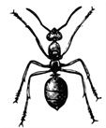










2- Colorie la ou les syllabes ou tu entends [m]






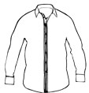

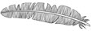

3- Reconstruis le mot en coloriant les bonnes syllabes
http://www.i-profs.fr

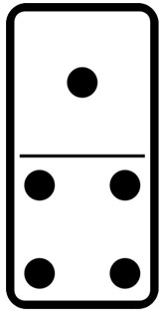
do
mi
me

bo

bi
no
nou
ta
que

mous
la
che

Nom : ……………………………. Date : …………………………….
Etude du code
Fiche
10b
b

CP

Exercices son [m] m

4- Découpe et colle les étiquettes dans la bonne colonne.

[ma] | [mo] | [me] | [mu] | [mi]






http://www.i-profs.fr






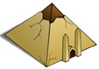

Nom : ……………………………. Date : …………………………….
Etude du code
Fiche
10c

CP

Exercices son [m] m

5- Colorie les lettres qui font [m]

Maison – mouche - mare – pomme – miel
lama – mal – pantalon – plume – palme

6- Recopie les mots quand tu entends [m]





pommier tambour maison lampe

7- Complète avec ma – mo – mi – me

phar…..…cie ………to plu ……..

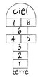
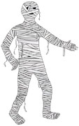
…… ..… e ..….relle pyra……. de

8- Complète avec les syllabes manquantes

….…che ………sque lu…..…ère

